

操作系统实验报告

实验题目 地址映射与内存共享
学生姓名 陈嘉乐
学 号 2021218152
专业班级 计算机21-3班
指导教师 田卫东 罗月童
完成日期 2023/11/22

合肥工业大学 计算机与信息学院

  - 实验目的和任务要求
- 深入理解物理内存的分页管理方式。
- 深入理解操作系统的段、页式内存管理。包括理解段表、二级页表，以及逻辑地址、 线性地址、物理地址的映射过程。
- 编程实现段、页式内存管理上的内存共享，从而深入理解操作系统的内存管理。

  - 实验原理

● 物理内存的分页管理方式
物理内存的分页管理方式是将物理内存划分为大小相同的块，称为物理页面或页框，同时将虚拟内存空间也划分为大小相同的块，称为虚拟页面或页。每个进程的每个虚拟页面都映射到一个物理页面上。这样，进程访问虚拟地址时，通过虚拟地址的页号找到对应的物理地址的页号，再加上偏移量得到实际的物理地址。

● 逻辑地址、线性地址、物理地址的映射过程
在操作系统中，逻辑地址、线性地址和物理地址之间的映射过程是这样的：程序可以通过操作虚拟地址，把虚拟地址空间映射到物理地址空间。Linux通过缺页中断和 swap机制，实现虚拟地址映射。
逻辑地址是用户程序所看到的地址空间，物理地址是内存中实际存放数据内容的地址。逻辑地址需要转换成线性地址，再经过MMU(CPU中的内存管理单元)转换成物理地址才能够被访问到。

● 操作系统的内存管理
操作系统的内存管理负责分配和管理计算机的内存资源。
物理内存管理：操作系统跟踪所有可用的物理内存块，并决定哪些块用于存储数据和程序。物理内存管理包括分配和回收内存，以及在必要时进行内存碎片整理。
虚拟内存管理：通过虚拟内存，操作系统允许程序使用比可用物理内存更多的内存。这通过将程序的数据和代码加载到内存中，并使用页表将虚拟地址映射到物理地址来实现。虚拟内存管理还包括处理页错误和缺页中断。
内存保护：操作系统确保每个程序只能访问其分配的内存，以防止意外或恶意行为导致的数据泄漏或损坏。
内存映射文件：操作系统可以将文件映射到内存中，以便更快地访问文件数据。这通常用于大型数据库或需要频繁读取的文件。
缓存和缓冲区：操作系统使用缓存和缓冲区来提高内存访问速度。例如，CPU通常有一个缓存来存储最近访问的指令和数据，而磁盘缓冲区则用于减少磁盘访问延迟。
分页和分段：许多操作系统使用分页或分段技术来管理内存。分页将内存划分为固定大小的页，而分段则将内存划分为逻辑段，每个段可以独立地增长和收缩。
多级页表：为了提高内存管理的效率，一些操作系统使用多级页表，将页表划分为多个级别，每个级别都存储在内存的不同位置。这可以减少查找时间并提高内存访问速度。
这些是操作系统内存管理的一些基本概念和技术。实际的内存管理实现可能因操作系统而异，但它们都致力于有效地分配和管理计算机的内存资源。

  - 实验内容
3.1 分配和释放物理页
  - 准备实验
    - 使用浏览器登录平台领取本次实验对应的任务，从而在平台上创建个人项目（Linux0.11内核项目），然后使用VSCode将个人项目克隆到本地磁盘中并打开。
  - 物理内存的管理
    - 在init/main.c文件中的第170行添加一个断点，在kernel/fork.c文件中的第99行添加一个断点，按“F5”启动调试。
    - 首先会命中刚刚添加的第一个断点。接下来读者需要按照下面的步骤查看在完成内存初始化后，物理内存的可视化效果。
    - 首先，在VSCode的“View”菜单中选择“DebugConsole”，会在VSCode的底部显示出“DEBUGCONSOLE”窗口，在该窗口底部的调试命令编辑器中输入调试命令“-execcallpm()”后按回车。
    - 然后，在VSCode的“View”菜单中选择“CommandPalette...”，会在VSCode的顶部中间位置显示命令面板，输入“Lab:NewVisualizerView”命令后，VSCode会在其右侧弹出一个窗口让读者查看可视化视图。在右侧可视化视图顶部的编辑框中输入命令“#pm”后按回车，可以看到物理内存 在刚刚完成初始化后的情况，如图所示。
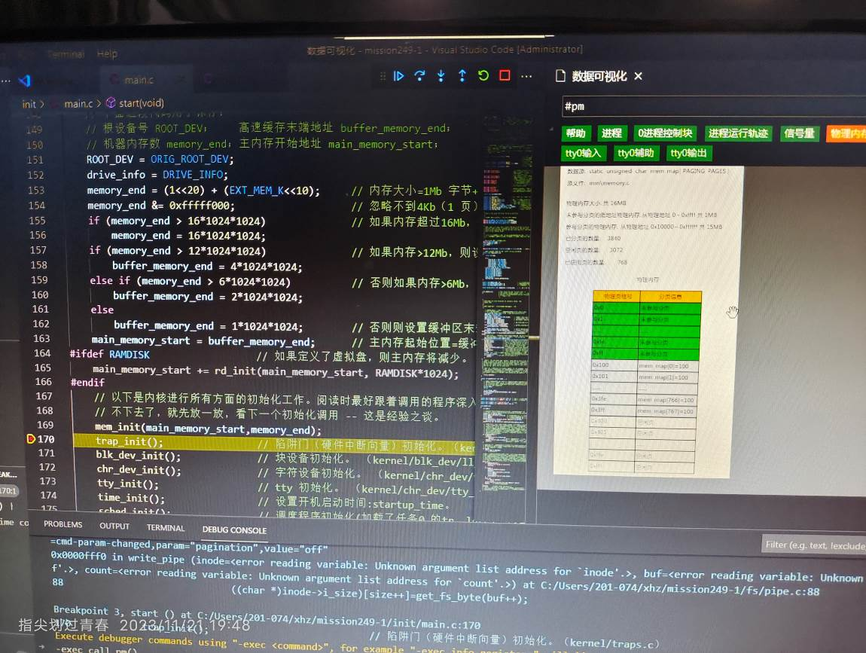
    - 此时，物理内存刚刚完成初始化，其中1MB以下的物理内存未参与分页，1M以上的物理内存在完成分页后包含了已使用的物理页和空闲页。此时标记为已使用的物理页是为Linux内核空间保留的物理页，并且已经将这些物理页映射到了逻辑地址空间，确保逻辑地址与物理地址相同，这样Linux内核就可以直接使用物理地址访问这些物理页了，从而为后续Linux内核的初始化过程提供了足够的内存空间以及巨大的便利性。关于Linux是如何将这些物理内存映射到逻辑地址空间的问题，会在本实验后面的练习中进行深入的讨论。
    - 读者也可以将全局变量“mem_map”添加到“WATCH”窗口查看其内容，如图8-2所示。数组mem_map的大小是3840，也就是说由mem_map管理的物理页数量是3840，如果加上不由mem_map管理的0x100个物理页（即1MB以下的未参与分页的物理内存），则物理页的总数正好是4096，4096个大小为4KB的物理页正好是16MB。
    - 按“F5”继续运行，会在刚刚添加的第二个断点处中断，此时通过执行断点之前的那一行代码，调用get_free_page函数第一次申请到了一个空闲的物理页，这一整页物理内存用于存放进程1的进程控制块（关于copy_process函数已经在实验五中进行了详细的研究，请读者自行回忆相关的内容）。请读者按照前面学习的方法自行操作，在可视化窗口中刷新物理内存的信息，可以看到此时物理页框号最大的那个物理页已经被占用，引用次数变为1。请读者结合get_free_page函数的源代码和注释，说明为什么第一次申请的物理页是物理页框号最大的那个。
    - 接下来查看释放物理页的情况。首先删除所有断点，然后在kernel/exit.c文件中的第30行添加一个断点，按“F5”继续调试，会命中刚刚添加的断点，此时将鼠标移动到此行代码中传递给free_page的参数p上，记录下参数p的值，p指向一个已经结束运行的进程的进程控制块，同样也是一个物理页的基地址，将p的值除以4096就可以得到对应的物理页框号。在可视化窗口中刷新物理内存的信息，可以看到这时p指向的物理页仍然是被占用的状态。按一次“F10”单步调试执行完free_page函数后，再次在可视化窗口中刷新物理内存的信息，可以看到p指向的物理页已经被释放了，也就是说进程结束后，用于存放其进程控制块信息的那一整页物理内存被系统回收了。
    - 结束此次调试。
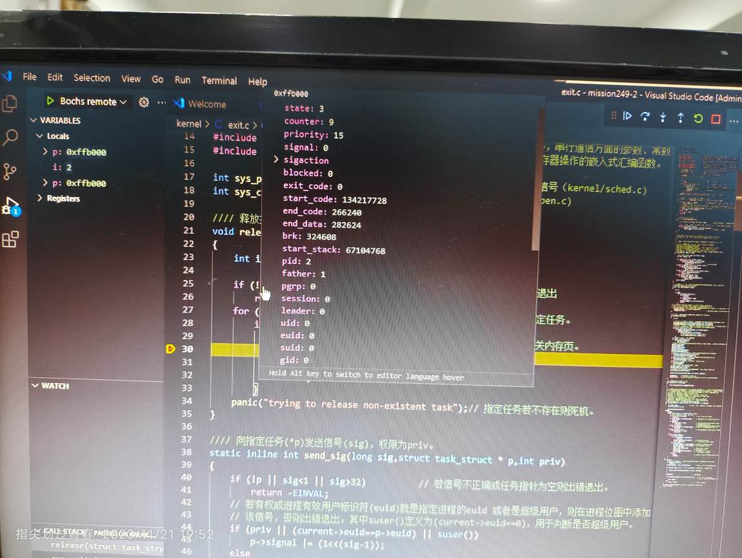
  - 通过编程的方式练习分配物理页和释放物理页
    - 打开“学生包”，在本实验对应文件夹下找到mem.c文件，拖动到VSCode中释放，即可打开此文件。将其中的函数physical_mem复制到Linux0.11内核项目下的mm/memory.c文件的末尾处，并且需在include/linux/kernel.h中添加该函数的声明。physical_mem函数中的代码比较简单，请读者结合其中的注释自行理解。
    - 添加一个系统调用号为87的系统调用（添加系统调用的方法请参考实验四)，该系统调用的内核函数intdump_physical_mem()可以写在kernel/sys.c文件的末尾，在此函数中直接调用mm/memory.c文件中的physical_mem函数即可。
    - 生成项目，确保没有语法错误和警告。
    - 按F5启动调试，待Linux0.11完全启动后，使用vi编辑器新建一个main.c文件，其源代码如下所示：
#define__LIBRARY__
#include<unistd.h>
#define__NR_dump_physical_mem87
_syscall0(int,dump_physical_mem)
intmain()
{
dump_physical_mem();
return0;
}
    - 保存main.c文件并退出vi编辑器后，依次执行如下命令：
gccmain.c-omem
sync
mem
    - 应用程序执行后打印输出的物理存储器的信息如图所示：
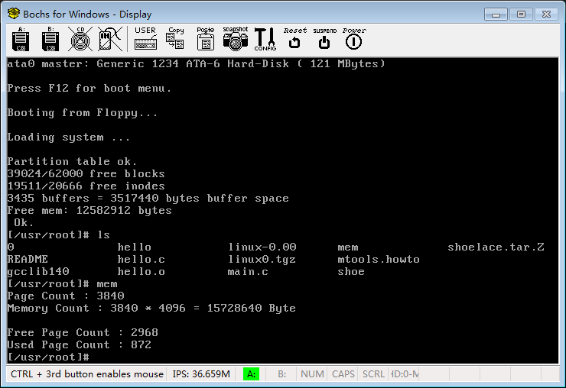

3.2 跟踪 Linux 应用程序中的逻辑地址、线性地址、物理地址的映射过程
启动调试 Linux 内核以及 Linux 应用程序
  - 准备实验
    - 使用浏览器登录平台领取本次实验对应的任务，从而在平台上创建个人项目（Linux0.11内核项目），然后使用VSCode将个人项目克隆到本地磁盘中并打开。
  - 跟踪Linux应用程序中的逻辑地址、线性地址、物理地址的映射过程
    - 在学习了Linux0.11内核管理物理存储器的方式后，接下来重点理解一下在X86处理器进入保护模式后，处理器是如何利用分段、分页机制，将逻辑地址映射到线性地址，再将线性地址映射到物理地址的，以及Linux0.11操作系统是如何利用这些机制实现多任务之间内存的隔离和共享的。由于接下来的实验步骤较多,并且需要一定的技巧和耐心，所以读者需要先了解一下大概的实验流程。首先需要读者使用Bochs虚拟机提供的Debug调试功能启动Linux0.11内核项目，然后在Linux终端上运行一个Linux应用程序，此应用程序的main函数中主要包括了一个死循环，源代码如下：
#include<stdio.h>
inti=0x12345678;
intmain(void)
{
printf("Thelogical/virtualaddressofiis0x%08x\n",&i);
fflush(stdout);
while(i)
;
return0;
}
    - 使用此应用程序创建的进程开始运行后，会很快进入死循环导致进程无法结束。此时读者需要使用Bochs调试器提供的暂停虚拟机的命令让应用程序暂停（一般会暂停在死循环对应的指令中），然后在Bochs提供的调试命令的帮助下，根据终端上输出的变量i的逻辑地址计算出它的线性地址，再计算出它的物理地址。最后，使用Bochs调试命令直接修改物理内存让变量i的值变为0，从而结束死循环使进程结束运行。在此实验过程中读者可以通过一个实际的例子，体验到逻辑地址到线性地址，再到物理地址的转换过程。
  - 启动调试Linux内核以及Linux应用程序
    - 在VSCode的“Terminal”菜单中选择“RunBuildTask...”，会在VSCode的顶部中间位置弹出一个可以执行的Task列表，选择其中的“Bochs命令调试”即可，此时会弹出两个Bochs窗口。标题为“Bochsforwindows–Display”的窗口相当于计算机的显示器，显示操作系统的输出。标题为“Bochsforwindows–Console”的窗口是Bochs的控制台，用来输入调试命令和输出调试信息。启动调试后，Bochs在CPU要执行的第一条指令（即BIOS的第一条指令）处中断。此时，Display窗口没有显示任何内容，Console窗口显示将要执行的BIOS的第一条指令，并等待用户输入调试命令，如下图：
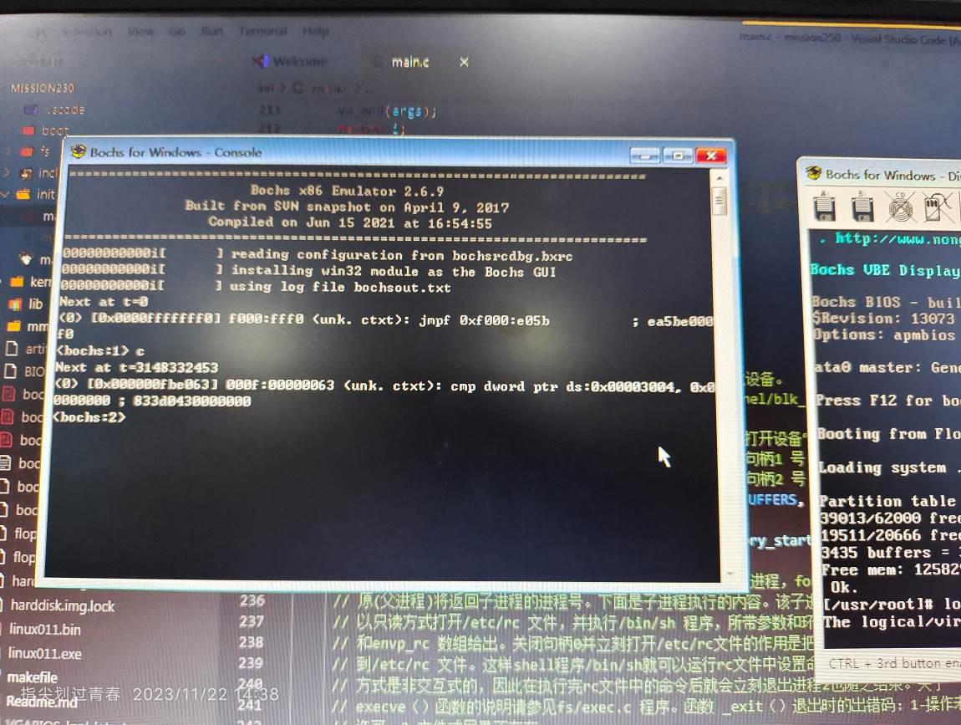
  - 调试应用程序并暂停
    - 输入命令“c”按回车，Bochs虚拟机会继续运行Linux0.11操作系统，直到其启动完毕等待用户输入命令。
    - 在Linux0.11中使用vi编辑器新建loop.c文件，并输入之前给出的那个包含死循环的应用程序源代码。
    - 使用GCC将loop.c编译为loop可执行文件并使用sync保存到硬盘后，运行loop，会打印输出如下信息：
    - 读者在这里需要先结束此次调试，并关闭Bochs虚拟机。然后重新使用Task列表中的“Bochs命令调试”启动Bochs虚拟机，待启动Linux0.11后再运行一次loop应用程序，这样可以保证loop应用程序创建的进程PID为6，并且产生的数据与下面描述的一致。
    - 点击Bochs的命令窗口(标题为“BochsforWindows-Console”)的头部名称位置激活窗口，按“Ctrl+c”，Bochs会暂停运行，等待用户输入调试命令。绝大多数情况下都会在loop应用程序的死循环中暂停，显示类似如下信息：
    - 使用命令“u/8”，显示从当前位置开始的8条指令的反汇编代码，如下：
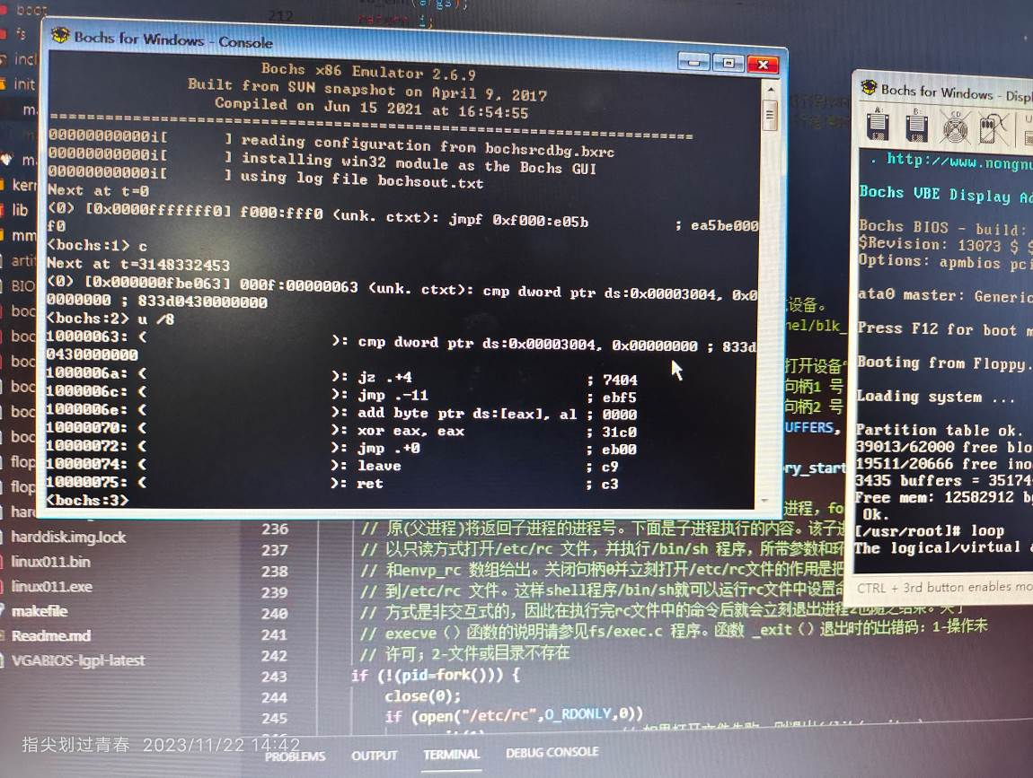
  - 分段隔离
    - 按F5启动调试后，使用viloop.c命令开始编辑loop.c文件，使用下面的源代码修改loop应用程序，并编译生成可执行文件，使之在开始运行的时候就调用fork函数创建一个子进程，这样父进程和子进程就会从同样的位置继续向后并发的运行。
#include<stdio.h>
inti=0x12345678;
intmain(void)
{
fork();
printf("Thelogical/virtualaddressofiis0x%08x\n",&i);
fflush(stdout);
while(i)
;
return0;
}

    - 使用loop命令运行可执行文件，观察打印输出的信息可以发现父进程和子进程中全局变量i的逻辑地址是相同的，说明父进程和子进程使用了完全相同的逻辑地址空间。
    - 结束调试。在kernel/fork.c文件的第171行添加一个条件断点，条件设置为“p->pid==7”，这样当loop程序创建子进程完毕后就会命中此断点。
    - 按F5启动调试，在终端运行loop应用程序后，会命中刚刚添加的条件断点。接下来读者需要按照下面的步骤查看全局描述符表的可视化数据。
    - 首先，在VSCode的“View”菜单中选择“DebugConsole”，会在VSCode的底部显示出“DEBUGCONSOLE”窗口，在该窗口底部的调试命令编辑器中输入调试命令“-execcallshowgdt()”后按回车。

    - 然后，在VSCode的“View”菜单中选择“CommandPalette...”，会在VSCode的顶部中间位置显示命令面板，输入“Lab:NewVisualizerView”命令后，VSCode会在其右侧弹出一个窗口让读者查看可视化视图。在右侧可视化视图顶部的编辑框中输入命令“#gdt”后按回车，可以看到全局描述符表的可视化数据。
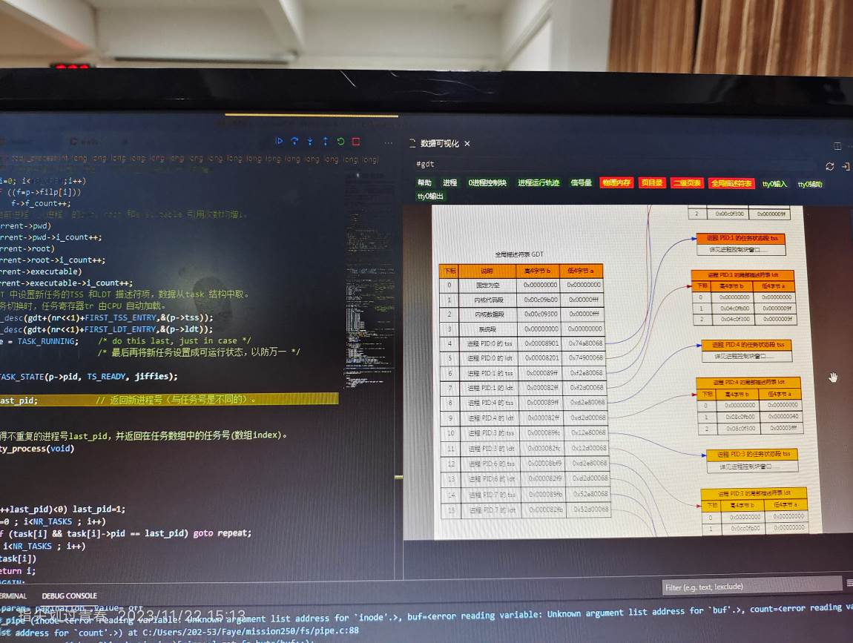
    - 在全局描述符表的可视化数据中可以看到（注意，左侧是全局描述符表GDT，但是为了方便读者 查看，在右侧同时显示了全局描述符表项映射的任务状态段TSS和局部描述符表LDT），进程6（父 进程）的局部描述符LDT表中代码段描述符和数据段描述符所使用的段基址均为0x10000000，而进 程7（子进程）的局部描述符LDT表中代码段描述符和数据段描述符所使用的段基址均为0x14000000， 也就是说，虽然父进程和子进程使用了相同的逻辑地址（通过打印输出全局变量i的逻辑地址确定 的），但是当两个进程中的逻辑地址转换为线性地址时，还需要再加上各自的段基址，这样父进程 和子进程中的相同的逻辑地址就会映射到不同的线性地址空间，从而完成了分段隔离。
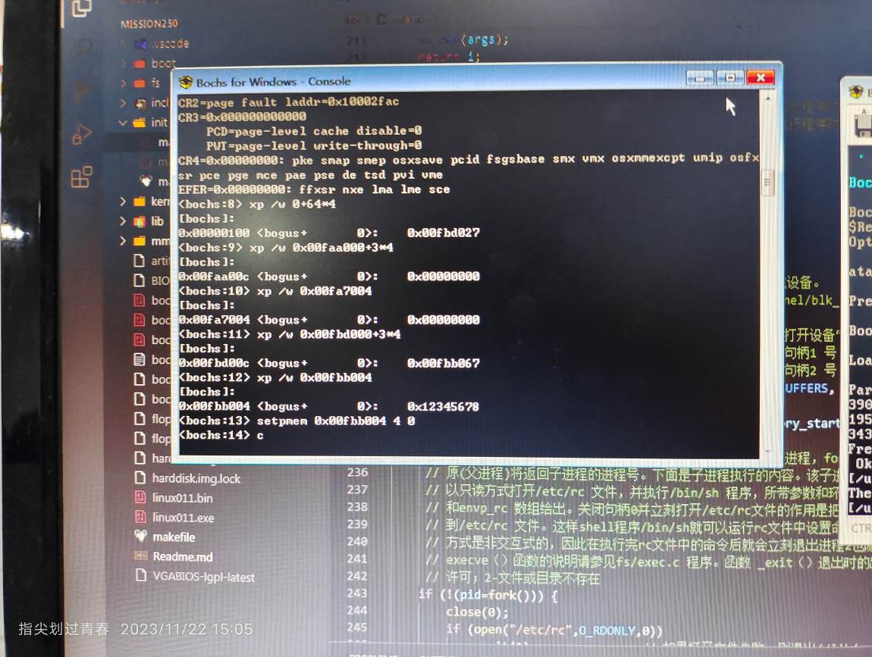
3.3 输出应用程序进程的页目录和页表
①准备实验
    - 使用浏览器登录平台领取本次实验对应的任务，从而在平台上创建个人项目（Linux 0.11 内核项目）， 然后使用 VSCode 将个人项目克隆到本地磁盘中并打开。
②编写代码，输出应用程序进程的页目录和页表
    - 添加一个系统调用号为87的系统调用（添加系统调用的方法请参考实验四)，该系统调用的内核函 数sys_table_mapping可以写在kernel/sys.c文件的末尾。其源代码可以参见“学生包”中本实验 对应文件夹下的table.c文件。
    - 在sys_table_mapping函数中调用了一个名称为fprintk的函数用于向标准输出打印信息，而没有 使用printk函数，这是由于本实验需要输出的内容较多，需要输出到文件中以便查看，但是printk 函数虽然可以在屏幕上进行输出，但是却不能输出到文件中，所以需要实现一个fprintk函数。该 函数可以在kernel/printk.c文件中添加，其源代码参见“学生包”中本实验对应文件夹下的 fprintk.c文件。还需要在include/linux/kernel.h文件中添加该函数的声明。该函数的第一个参 数fd是文件描述符，其值为1时表示将输出的信息写入标准输出stdout。
    - 在sys_table_mapping函数的开始位置还调用了calc_mem函数，此函数会计算内存中空闲页面的数 量以及各个页表中映射的物理页的数量并显示。在此调用此函数是为了验证sys_table_mapping函 数输出的页目录和页表的数量是否正确。由于函数calc_mem中使用的是printk函数，所以还无法 将输出内容保存到文件中，所以需要读者将其替换为fprintk函数。
    - 源代码修改完毕后生成项目，确保没有语法错误和警告。
    - 按F5启动调试，待Linux 0.11完全启动后，使用vi编辑器新建一个main.c文件。编辑main.c文件 中的源代码如下：
#define __LIBRARY__
#include <unistd.h>
#define __NR_table_mapping 87
_syscall0(int, table_mapping)
int main()
{
table_mapping();
return 0;
}
    - 保存main.c文件后退出vi编辑器，依次执行如下命令：
gcc main.c -o table
sync
table > a.txt
    - 通过命令 vi a.txt 打开vi编辑器查看文本内容，分析输出的结果。
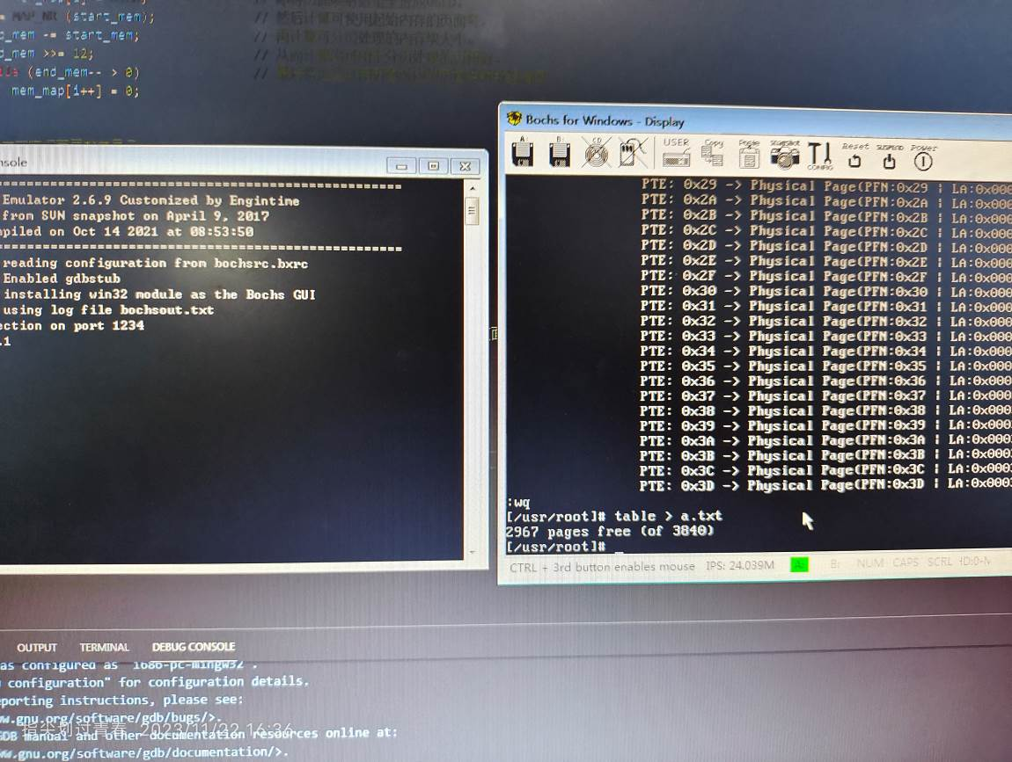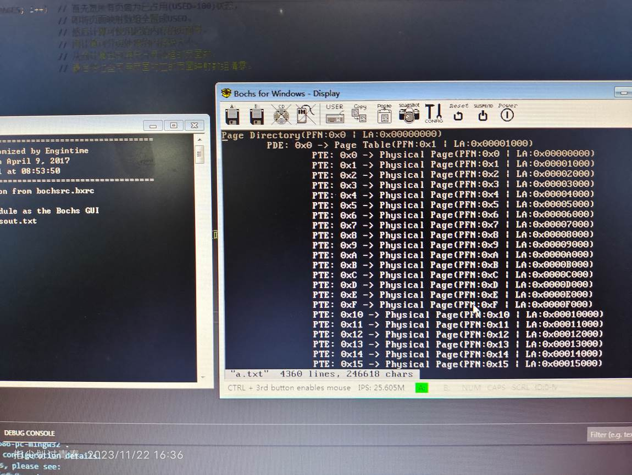

3.4 用共享内存做缓冲区解决生产者—消费者问题用共享内存做缓冲区解决生产者—消费者问题
①准备实验
1）使用浏览器登录平台领取本次实验对应的任务，从而在平台上创建个人项目（Linux 0.11 内核项目）， 然后使用VSCode将个人项目克隆到本地磁盘中并打开。
②用共享内存做缓冲区解决生产者—消费者问题
2）将sem.c文件中的四个信号量的系统调用和两个共享内存的系统调用添加到内核中。添加系统调用的方法可以参考实验四和实验七，具体步骤这里不再详细说明。
    - 生成项目，确保没有语法错误和警告。
4）将“学生包”本实验文件夹下的 pc.c 文件放入软盘 B 中。
5）按 F5 启动调试。使用 mcopy 工具将软盘 B 中的 pc.c 文件复制到硬盘的当前目录。
6）使用命令 vi pc.c 打开源代码文件，这些源代码仍然是使用文件作为生产者和消费者之间的共享 缓冲区，请读者在此基础上将其修改为使用共享内存作为缓冲区。
#define __NR_shmget 91
#define __NR_shmat 92
_syscall2(int, shmget, int, key, int, size)
_syscall2(int, shmat, int, shmid, const void*, shmaddr)
shmid = shmget(key, 4096);
startaddress = shmat(shmid, NULL);
- 代码修改完毕后，退出 vi 编辑器。
8）在 Linux 中依次执行下面的命令，运行 app：
gcc pc.c -o app
sync
app
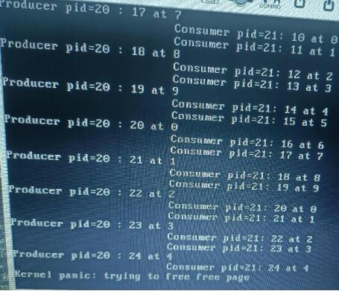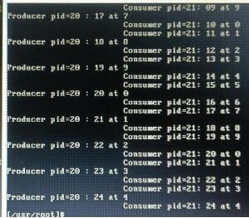

4. 实验的思考与问题分析
- 请读者认真体会本实验中关于将逻辑地址映射为线性地址，线性地址映射为物理地址的过程，尝试列出映射过程中最为重要的几步。
答：
①段式地址转换：通过段选择器找到该段的描述符，从描述符中获取段基址，将段基址与逻辑地址中的偏移量相加，得到线性地址。
②分页式地址转换：将线性地址划分为页目录号、页表号和页内偏移量，从页目录表中找到对应的页表，从页表中找到对应的物理页面，再结合页内偏移量得到物理地址。若启用了 TLB（快表），则可以在 TLB 中直接查找，避免访问内存中的页目录表和页表。
③物理地址的构造：将物理页面号与页内偏移量结合，得到最终的物理地址。

- 在本实验第3.2节的loop程序退出后，如果读者接着再运行一次，并再次进行地址跟踪，会发现有哪些异同？尝试说明原因？
答：
通过跟踪 loop 程序执行过程，可以看到其使用了一部分内存空间。如果在 loop 程序退出后，再次运行并进行地址跟踪，会发现其内存地址的分配可能会和上一次不同，但也有可能会和上一次相同。具体的原因如下：
①程序的地址空间是由操作系统管理和分配的，因此每次程序运行时，操作系统可能会划分不同的虚拟地址空间给这个程序，导致它的内存地址分配有所变化。
②操作系统为了提高系统资源的利用率，可能会采用内存重用的策略，即将一个进程退出后遗留下来的一部分内存空间回收后，再分配给其他进程使用。如果此时再次运行之前的程序，它可能会得到先前由于内存重用而回收的那一部分内存空间，导致其内存地址分配与上一次相同。
因此，由于操作系统的内存管理方式和分配策略不同，导致同一程序两次运行时其内存地址分配可能有所不同。虽然程序代码和数据内容不变，但由于内存地址发生变化，会对程序的执行和调试产生一定的影响。因此，在进行程序调试等工作时，需要注意内存地址分配的变化，避免对调试结果产生干扰。

- 使用下面的代码在Linux 0.11内核中写一个系统调用函数，并在Linux 0.11的应用程序中调用此函数，然后仿照本实验第3.2节的内容跟踪变量i的逻辑地址、线性地址、物理地址的映射过程，最后通过将物理内存中变量i的值修改为0的方式使应用程序退出。体会Linux内核地址映射过程与3.2节中Linux 应用程序地址映射过程的异同。
volatile int i = 0x12345678; void sys_testg()
{
printk("The logical/virtual address of i is 0x%08x\n", &i); while(i)
;
}
注意，在定义变量i时使用“volatile”关键字目的是防止编译器对其进行优化，否则i的值会被拷贝到寄存器中，而通过Bochs调试命令修改的是内存中i的值，不是寄存器中的值，就会导致程序无法退出死循环。
答：
内核中的地址映射过程与应用程序中的地址映射过程都包括逻辑地址、线性地址和物理地址三个阶段，但内核中的地址映射过程相对于应用程序来说更加复杂，因为内核需要进行更加细致的地址映射处理，以满足多进程、虚拟内存等功能的需求。Linux应用程序使用进程的段表和页表来进行地址映射，而内核使用内核页目录表和页表来进行地址映射。每个进程都有自己的段表和页表，而内核页目录表和页表是内核级别的数据结构。Linux应用程序和内核的地址映射机制和映射表不同，但它们都通过地址映射机制实现逻辑地址到物理地址的映射。

- 将上一个练习中的变量i修改为sys_testg函数内的局部变量，仍然通过将物理内存中变量i的值修改为0 的方式使应用程序退出。请读者结合Linux 0.11 内核的逻辑地址空间的内存布局，体会内核中的全局变量与局部变量在逻辑地址空间中的位置有什么不同。
答：
- 在 Linux 0.11 内核的逻辑地址空间中，全局变量和局部变量的位置是不同的。全局变量通常位于内核数据段中，其起始地址为0xC0000000。全局变量在整个内核中都是可见的，可以被任何进程访问。而局部变量则位于用户栈（User Stack）中，其起始地址为0xC0800000。每个进程都有自己的用户栈，因此局部变量只能在当前进程中访问。
- 在本练习中，将变量 i 修改为 sys_testg 函数内的局部变量后，该变量将存储在用户栈中。要通过将物理内存中变量 i 的值修改为 0 的方式使应用程序退出，需要找到用户栈中的相应位置并修改其值。由于用户栈是每个进程私有的，因此需要使用特定的方法来获取用户栈的基地址和局部变量的偏移量。

- 将本实验3.4中的Linux 0.11应用程序修改为一个生产者与多个消费者使用共享内存作为缓冲区的情况。（提示：关键是需要将多个消费者从缓冲池中取产品的游标放入共享内存中的适当位置，从而实现游标的共享。）
答：
int main()
{
/*创建共享内存区*/
shmid = shmget(SHM_KEY, SHM_SIZE, IPC_CREAT | 0666);
/*将共享内存映射到当前进程空间*/
buffer = (int *)shmat(shmid, NULL, 0);
/*消费者从共享缓冲区中取出产品消费的位置*/
consume_pos = buffer + BUFFER_SIZE;
/*生产者生产产品向共享缓冲区放入的位置*/
produce_pos = consume_pos + 1;
/*创建生产者进程*/
pid_tproducer_pid;
if ((producer_pid = fork()) == 0)
{
printf("Producerpid=%dcreatesuccess!\n", getpid());
inti;
for (i = 0; i < NUM; i++)
{
sem_wait(empty);
sem_wait(mutex);
intproduceNum = i;
/*向共享缓冲区放入产品*/
buffer[*produce_pos] = produceNum;
/*输出生产产品的信息*/
printf("Producerpid=%d:%02dat%d\n", getpid(), produceNum, *produce_pos);
fflush(stdout);
/*生产者的游标向后移动一个位置*/
*produce_pos = (*produce_pos + 1) % BUFFER_SIZE;
sem_post(mutex);
sem_post(full);
sleep(2);
}
}
/*创建多个消费者进程*/
pid_tconsumer_pid[NUM];
intj;
for (j = 0; j < NUM; j++)
{
if ((consumer_pid[j] = fork()) == 0)
{
printf("\t\t\tConsumerpid=%dcreatesuccess!\n", getpid());
intk;
for (k = 0; k < BUFFER_SIZE; k++)
{
sem_wait(empty);
sem_wait(mutex);
/*从共享缓冲区取出产品*/
consumeNum = buffer[*consume_pos];
/*输出生产产品的信息*/
printf("Consumerpid=%d:%02dat%d\n", getpid(), consumeNum, *consume_pos);
fflush(stdout);
/*消费者的游标向后移动一个位置*/
*consume_pos = (*consume_pos + 1) % BUFFER_SIZE;
sem_post(mutex);
sem_post(full);
}
}
}
}

- 在本实验3.4中遇到了共享的物理页被多个进程重复释放，导致操作系统报告错误并中断运行的问题，暂时是通过在申请共享的物理页时增加物理页在mem_map中的引用计数来解决的。请读者换一个思路，通过实现一个简化版本的关闭共享内存的系统调用函数shmdt来解决此问题，其函数原型可以为： void shmdt(int key, const void* startaddr)，参数key是共享内存的键值，即为共享内存数组的下标；参数startaddr是共享内存的逻辑地址。在每个生产者进程和消费者进程退出前，都必须调用此函数关闭共享内存，最终确保无论是一个生产者与一个消费者同步运行，还是一个生产者与多个消费者同步运行都不会再出现应用程序退出时操作系统报告错误的情况。
答：
具体思路如下：
①在共享内存的创建和使用过程中，需要记录每个进程拥有的共享内存和对应的物理页。
②当一个进程使用完共享内存后，调用shmdt系统调用函数，将相应的共享内存从当前进程的拥有列表中移除，并将物理页在mem_map中的引用计数减1。
③当某个进程的拥有列表为空时，也就是当前进程不再使用任何共享内存时，可以将该进程占用的所有物理页释放掉。
通过这种方法，可以确保共享的物理页不会被多个进程重复释放，进而避免操作系统报告错误并中断运行的问题。同时，通过关闭共享内存的系统调用函数shmdt，也可以方便地管理和监控每个进程对共享内存的使用情况，提高系统的稳定性和安全性。

- 假设一台使用x86处理器的物理裸机有4GB的物理内存，如果读者需要设计一个操作系统，要求在操作系统初始化的时候使用全局描述符表将代码段和数据段的段基址设定为0，段界限为4GB，然后将所有物理内存使用二级页表映射到线性地址空间，并且确保内存的物理地址与线性地址一致。请读者说明在完成初始化后，全局描述符表中有几个描述符，各个描述符的值是多少？CS、DS寄存器的值是多少？页目录的物理页框号是多少？页目录中1024个页表项的值可能是多少？第一个页表中1024个页表项的值可能是多少？页目录和页表一共占用了多少个物理页？
答：
在完成初始化后，全局描述符表会有两个描述符，对应代码段和数据段，各自的值如下：
①代码段描述符：基地址为0，段界限为4GB，访问权限为可执行、可读、非一致代码段，段类型为代码段，特权级为0，DPL为0，段粒度为4KB，总共8个字节。
②数据段描述符：基地址为0，段界限为4GB，访问权限为可读、可写、向上扩展的数据段，段类型为数据段，特权级为0，DPL为0，段粒度为4KB，总共8个字节。
因为两个描述符总共占用16个字节，所以在全局描述符表中占用2个描述符的情况下，其余空间大小为65520，足以存放更多的描述符。
CS寄存器的值应该是0x08（代码段描述符的选择子），DS寄存器的值应该是0x10
（数据段描述符的选择子）。
页目录的物理页框号是由操作系统根据可用物理内存的大小和分布动态选择的，无法给出具体的值。假设我们选择了第0号物理页框作为页目录的存储位置，那么在全局描述符表中，代码段和数据段描述符的段基址就需要分别加上0的偏移量。
1024个页表项的值，因为每个页表项占用4个字节，一共有1024个页表项，每个页表项的值可能有两种情况：
①存储着物理页的物理地址，可以写为0x000X0000，其中X代表物理页的页号。
②页表项自身不存在。
第一个页表中1024个页表项的值可能是物理地址0x00000000~0x003FFFFF的对应的物理页的物理地址，以4KB为步长逐次递增，每个物理页的物理地址唯一。
我们需要使用二级页表来将所有物理内存映射到线性地址空间。因为一页大小为4KB，所以一共有2^32/2^12=2^20页。因此需要使用2^20个页表项来映射所有物理页。因为一页表项占用4个字节，因此一级页表需要2^20*4=4MB的空间，二级页表需要(2^20+1)*2^20*4=8GB的空间。因此，页目录和所有二级页表一共占用(2^20+1)*4+2^20*4=4228MB的物理内存，超过了物理内存总量的一半。 因此，操作系统需要支持虚拟内存管理，否则无法映射全部物理内存。

5. 总结和感想体会
当我深入进行操作系统地址映射与内存共享实验的时候，我感受到了一种深刻的学习和探索的体验。从最基本的程序代码断点调试，到程序运行和编写系统变量，再到最终进入Linux 0.11操作系统内核和解决实际问题，整个过程让我对计算机操作系统地址映射与内存共享的底层机制有了更为清晰的认识。
在实验中，我遇到了不少挑战，尤其是在调试和解决错误的过程中。每一个问题都是一个学习的机会，而每一个解决方案都是一次对知识的巩固。通过仔细阅读文档、查阅相关资料以及与同学交流，我逐渐掌握了一些调试技巧和解决问题的方法。地址映射是将虚拟地址转换为物理地址的过程。在现代操作系统中，为了保护和隔离，每个进程都被赋予一个独立的虚拟地址空间。这意味着一个进程无法直接访问另一个进程的内存，除非进行正确的地址映射。地址映射通常由操作系统在硬件级别执行，例如，通过MMU（内存管理单元）。地址映射对于进程间的资源共享是必不可少的。例如，当两个进程想要共享内存时，它们需要将各自的虚拟地址映射到相同的物理地址。这样，它们就可以在相同的物理内存位置进行读写操作。地址映射的过程对于程序员通常是透明的。虽然程序员通常不需要关心具体的地址映射细节，但了解这个过程有助于更好地理解操作系统和硬件的工作原理。内存共享也使得进程间通信变得更加方便和高效。例如，一个进程可以将数据写入共享内存，而其他进程可以通过读取共享内存来获取这些数据。这种方式比传统的管道、消息队列等通信方式更快速和高效。内存共享需要小心处理并发访问问题。当多个进程同时读写共享内存时，可能会发生竞争条件和数据不一致性问题。因此，需要使用同步机制（如互斥锁、信号量等）来确保并发访问的安全性。
这个实验对我的学习有着重要的意义。它不仅让我更加熟悉了计算机的底层结构。还深化了我对操作系统地址映射与内存共享的底层机制的理解。这些知识将为我今后深入学习操作系统、系统编程等领域奠定坚实的基础。
最后，我要感谢教师的指导和同学们的合作。他们的支持和帮助使得我能够顺利完成这个实验，也让整个学习过程更加有趣而富有成就感。
附录（可以没有）
其余需要附上的数据、图表、截图等。

